**Identificación**



|  |  |
| --- | --- |
| **Versión** | 1.0 |
| **Proyecto** | ProyectoCAR |
| **Fecha** | 20/05/2015 |
| **Elaborado por** | Isaías Rodríguez Jaime |
| **Localización del Documento** | /PLANEACION%20DEL%20PROYECTO/20-05-2015_Organigrama.docx |
| **Documento base** | /PLANEACION%20DEL%20PROYECTO/Procesos/Organigrama.docx |
|  |  |
| **Autorizaciones** | |
| **Nombre** | **Fecha Autorización** |
| Jorge Antonio González Camacho | 21/05/2015 |
|  |  |
|  |  |
|  |  |
| **Distribución** | |
| **Nombre** | **Fecha Recepción** |
| Isaías Rodríguez Jaime | 22/05/2015 |
| Edith Nicasio Morales | 22/05/2015 |
|  |  |

**Control de cambios**

|  |  |  |  |
| --- | --- | --- | --- |
| **Control de Cambios** | | | |
| **Versión** | **Fecha** | **Participante** | **Descripción del Cambio** |
|  |  |  |  |
|  |  |  |  |
|  |  |  |  |



**Organigrama.**

**Versión:** 1.0

**Elaborado por:** Isaías Rodríguez Jaime.

**Fecha de revisión:** 19/Mayo/2015

**Organigrama de estructura organizacional.**

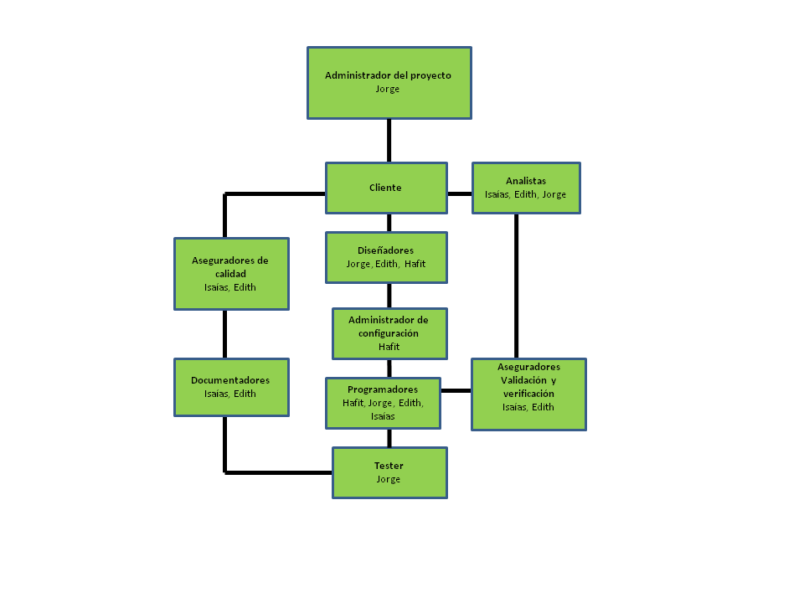

Descripción de la estructura organizacional.

**Administrador del proyecto es responsable de lo siguiente:**

* Gestionar, desarrollar y mantener documentos de planeación.
* Identificar a una persona o grupo que realice las funciones para la realización del proyecto.
* Establecer una propuesta para el proyecto.
* Identificar las actividades las actividades que se llevarán a cabo.
* Revisar y aprobar el plan trabajo del proyecto.
* Resolver problemas relacionados con el equipo de trabajo.
* Revisar y reportar todas las funciones necesarias para este proyecto.

**El Cliente es responsable de:**

* Proporcionar la información requerida para la identificación de necesidades.
* Revisar los avances poniéndose en contacto con el administrador de proyectos para aportarle ideas.
* Dar seguimiento autorizar cualquier asunto que tenga relación con las pruebas del sistema.
* Implementar las prácticas de pruebas en el sistema, procesos y procedimientos, como está definido en el documento de pruebas y realizar la retroalimentación correspondiente para corregir errores encontrados.

**Diseñadores son responsables de:**

* Resolver y dar seguimiento a cualquier asunto que tenga relación con el diseño del sistema, arquitectura del sistema y desarrollo del mismo.
* Identificar, implementar y evaluar los factores de calidad que van a ser implementados en el sistema.
* Implementar el diseño, arquitectura, desarrollo, procesos y procedimientos necesarios para el sistema, siguiendo los documentos de planeación para cada uno de estos.

**La Administración de la Configuración de es:**

* Revisar y comentar sobre el plan de desarrollo del Proyecto.
* Implementar las actividades definidas al comienzo y acordadas.
* Mantener actualizado el repositorio elaborado.
* Controlar los cambios que surjan durante el proyecto y que afecten los entregables.
* Revisar que los interesados en el proyecto cumplan con el plan establecido al comienzo del proyecto.
* Controlar el acceso a la información generada de los proyectos de cada uno de los perfiles, así como garantizar el correcto acceso a los documentos y la actualización de los mismos.

**Programadores son responsables de:**

* Implementar la codificación de acuerdo a este plan de trabajo establecido y el diseño generado en base al análisis de necesidades efectuado.
* Resolver y dar seguimiento a cualquier asunto que tenga relación con la codificación de la arquitectura del sistema basada en el diseño.
* Identificar, implementar y evaluar los factores de calidad que van a ser implementados en el sistema.
* Implementar el diseño, arquitectura, desarrollo, procesos y procedimientos necesarios para el sistema, siguiendo los documentos de planeación para cada uno de estos.

**El Tester es responsable de:**

* Implementar las pruebas de acuerdo al plan de trabajo establecido.
* Resolver y dar seguimiento a cualquier asunto que tenga relación con las pruebas del sistema, documentación de fallos y soluciones a éstos.
* Verificar que los factores de métricas calidad hayan sido implementados en el sistema bajo el estándar de calidad de desarrollo de software que se haya elegido.
* Implementar las prácticas de pruebas en el sistema, procesos y procedimientos, como está definido en el documento de pruebas

**Los Analistas son responsables de:**

* Dar seguimiento a los riesgos identificados.
* Buscar medidas de contingencia de los riesgos identificados
* Comentar acerca del plan de aseguramiento de la calidad
* Notificar al administrador del proyecto cuando un riesgo identificado, se convierta en un problema
* Realizar el WBS en conjunto con el administrador del proyecto.

**Los Aseguradores de calidad son responsables de:**

* Comentar y ajustar los puntos del plan de trabajo orientados hacia la calidad.
* Analizar los requerimientos y documentación respectiva con un enfoque de calidad.
* Realizar el plan de Métricas para el proyecto.
* Evaluar las métricas recabadas a lo largo del proyecto y la respectiva documentación.
* Implementar las métricas de calidad ajustables al proyecto.

**Los Aseguradores de validación y verificación de:**

* Comentar y ajustar los puntos del plan de trabajo para validar el cumplimiento de los requerimientos del sistema.
* Verificar que los requerimientos y documentación sea la adecuada y se apegue al plan de trabajo.
* Revisar el plan de métricas para el proyecto y verificar que se está ajustando al desarrollo.
* Evaluar y validar en base a las métricas establecidas recabadas a lo largo del proyecto la respectiva documentación que se ha generado asi como la corrección de errores en hallazgos encontrados.
* Verificar que los cambios efectuados hayan sido realizados en tiempo y forma para garantizar el éxito del proyecto.

**Los Documentadores son encargados de:**

* Revisar el plan de trabajo acordado y garantizar que se está trabajando de acuerdo a lo establecido al manejo de fechas y recursos.
* Reportar oportunamente el manejo de recursos asignados al proyecto a todo el equipo.
* Documentar los acuerdos tomados en las sesiones con el cliente para tener antecedentes de los puntos importantes que se hayan discutido en reuniones de trabajo y que afecten sustancialmente el desarrollo del proyecto.
* Por el lado del equipo de trabajo manejar adecuadamente la información recabada y evidencias los acuerdos en las reuniones del equipo de trabajo.
* Elaboración de la documentación que se será generada en el proyecto dirigida tanto al usuario final, así como la documentación generada durante el desarrollo del sistema, esto incluye documentación de requisitos iniciales del proyecto, pruebas y solución de fallos que puedan presentarse.